ООО «Адепт»
8 800 333 27 17, (831) 464 97 77, (831) 464 97 69
e-mail: info@gk-adept.ru, www.gk-adept.ru

Курс «СОСТАВЛЕНИЕ СМЕТ НА ПИР» 27-28 ноября в г.Самара

СТОИМОСТЬ КУРСА
15 000 Р

2 ДНЯ ОБУЧЕНИЯ

С 10:00-18:00
ГОРОД САМАРА
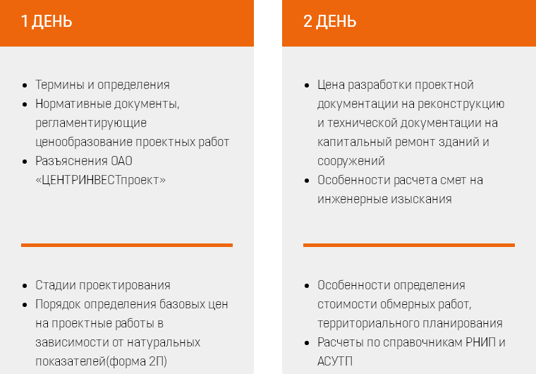

Организатор: ООО «АДЕПТ»
Участникам предоставляются методические материалы и сертификат слушателя.
Дополнительная информация и регистрация: менеджер Бушковская Анастасия, эл. п.: seminar3@gk-adept.ru, тел. (831) 464-97-69 (доб.216), сайт: https://gk-adept.ru/

